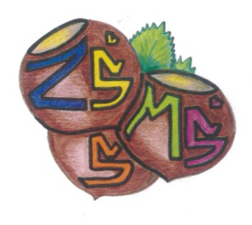
n Základní škola a Mateřská škola Sudkov, příspěvková organizace
Sudkov 176, 788 21 IČ 709 90 930
Telefon 583550116 e – mail : zssudkov@zssudkov.cz
www.zssudkov.cz

Výsledky zápisu
do 1. ročníku pro školní rok 2023/2024

Registrační číslo | Rozhodnutí
001/2023 | přijat(a) - bude žádat odklad
002/2023 | přijat(a)
003/2023 | přijat(a)
004/2023 | přijat(a)
005/2023 | přijat(a)
006/2023 | přijat(a)
007/2023 | přijat(a)
008/2023 | přijat(a)
009/2023 | přijat(a)
010/2023 | přijat(a)
011/2023 | přijat(a)
012/2023 | přijat(a)
013/2023 | přijat(a)
014/2023 | přijat(a)
015/2023 | přijat(a)
016/2023 | přijat(a)
017/2023 | přijat(a)
018/2023 | přijat(a) – bude žádat odklad
019/2023 | přijat(a)

Vyvěšeno: 17. 4. 2023 Mgr. Eva Kupková
ředitelka školy

